Федеральное государственное автономное образовательное учреждение высшего образования

«МОСКОВСКИЙ ПОЛИТЕХНИЧЕСКИЙ УНИВЕРСИТЕТ»

Факультет информационных технологий  
Кафедра «Информационные системы и технологии»

Направление подготовки/ специальность: 09.03.02 Информационные системы и технологии

ОТЧЕТ

по проектной практике

Студент: Золотарева Софья Александровна Группа: 241-339

Место прохождения практики: Московский Политех, кафедра “ИиИТ”

Отчет принят с оценкой _______________ Дата ________________________

Руководитель практики: Меньшикова Наталия Павловна

Москва 2025

ОГЛАВЛЕНИЕ

ВВЕДЕНИЕ

1. Общая информация о проекте:

* Название проекта
* Цели и задачи проекта

1. Общая характеристика деятельности организации *(заказчика проекта)*

* Наименование заказчика
* Организационная структура
* Описание деятельности

1. Описание задания по проектной практике
2. Описание достигнутых результатов по проектной практике

ЗАКЛЮЧЕНИЕ *(выводы о проделанной работе и оценка ценности выполненных задач для заказчика)*

СПИСОК ИСПОЛЬЗОВАННОЙ ЛИТЕРАТУРЫ

ПРИЛОЖЕНИЯ *(при необходимости)*

ВВЕДЕНИЕ

1. Общая информация о проекте:

Название проекта – Виртуальная лаборатория

Цели и задачи проекта:

* Цель: cоздание статического веб-сайта для проекта “Виртуальная лаборатория” с использованием HTML и CSS
* Задачи:
  + Разработать удобный и информативный интерфейс.
  + Обеспечить кросс-браузерную совместимость и адаптивность.
  + Реализовать структуру из 5 страниц с уникальным контентом.
  + Освоить инструменты Git, Markdown и генераторы статических сайтов (Hugo).

2. Общая характеристика деятельности организации *(заказчика проекта)*

* Наименование заказчика: Виртуальная лаборатория(при поддержке Московского политеха)
* Организационная структура: команда разработчиков и дизайнеров, куратор проекта
* Описание деятельности: создание приложения “Виртуальная лаборатория” для интерактивного обучения естественным науком школьников

3. Описание задания по проектной практике

1. Настройка Git и репозитория
   * Создан репозиторий на GitHub.
   * Освоены базовые команды Git (clone, commit, push, ветвление).
   * Регулярные коммиты с осмысленными сообщениями.  
     *Затраченное время: 5 часов.*
2. Написание документов в Markdown
   * Изучен синтаксис Markdown.
   * Подготовлены описания проекта, журнал прогресса и отчёт.  
     *Затраченное время: 5 часов.*
3. Создание статического веб-сайта
   * Использованы HTML, CSS и генератор Hugo.
   * Разработаны 6 страниц:

**Главная страница**

* + Аннотация проекта: краткое описание целей и задач проекта.
  + Использованы баннеры и тематические изображения для визуального оформления.

**Страница «О проекте»**

* + Детальное описание проекта: этапы разработки, используемые методики, ожидаемые результаты.
  + Добавлены схемы и диаграммы для наглядности.

**Страница «Участники»**

* + Информация о каждом участнике группы: роль, личный вклад в проект.
  + Фотографии участников и краткие биографии.

**Раздел «Журнал»**

* + Три новостных поста:
  + Подготовка концепции проекта.
  + Разработка прототипа.
  + Тестирование и финальная доработка.
  + Каждый пост сопровождается датой и изображениями этапов работы.

**Страница «Ресурсы»**

* + Ссылки на партнерские организации, научные статьи, полезные материалы.
  + Встроено видео с презентацией проекта.
  + Добавлены графические материалы (фото, схемы).  
    *Затраченное время: 20 часов (изучение + разработка).*

1. Взаимодействие с организацией-партнёром
   * Проведена онлайн-встреча с куратором проекта.
   * Участие в «Карьерном марафоне» при поддержке Московского политеха.  
     *Затраченное время: 8 часов.*

2 часть: Разработка Telegram-бота

1. Выбор технологии:
   * Создание Telegram-бота на Python (библиотека python-telegram-bot).
2. Исследование и разработка:
   * Изучены принципы работы Telegram Bot API.
   * Написано руководство по созданию бота.
   * Реализована функция получения справочной информации по выбранной лабораторной работе
3. Документирование:
   * Создано техническое руководство в Markdown.
   * Добавлены примеры кода, схемы, диаграммы.
4. Видеопрезентация:
   * Снято видео с демонстрацией работы бота и сайта.
5. Вклад в открытый проект:
   * Исправлен баг в открытом репозитории на GitHub

*Затраченное время: 26 часов (изучение + разработка).*

4. Достигнутые результаты

* Создан функциональный сайт для проекта “Виртуальная лаборатория”.
* Освоены технологии Git, Markdown, HTML.
* Подготовлена документация проекта.
* Налажено взаимодействие с заказчиком.

ЗАКЛЮЧЕНИЕ

Практика позволила закрепить навыки фронтенд-разработки, работы в команде и управления проектами. Сайт соответствует требованиям заказчика: он информативен, удобен и уникален. Реализация проекта полезна для популяризации приложения “Виртуальная лаборатория” среди школьников 7-9 классов.

**СПИСОК ИСПОЛЬЗОВАННОЙ ЛИТЕРАТУРЫ**

1. DevTools для начинающих: [Habr](https://habr.com/ru/articles/548898/).
2. Элементы HTML: [MDN](https://developer.mozilla.org/ru/docs/Web/HTML/Element).
3. Основы Git: [Официальная документация](https://git-scm.com/book/ru/v2).
4. Уроки по Markdown: [Hexlet](https://ru.hexlet.io/lesson_filters/markdown).

**ПРИЛОЖЕНИЕ:**

Скриншоты страниц сайта.

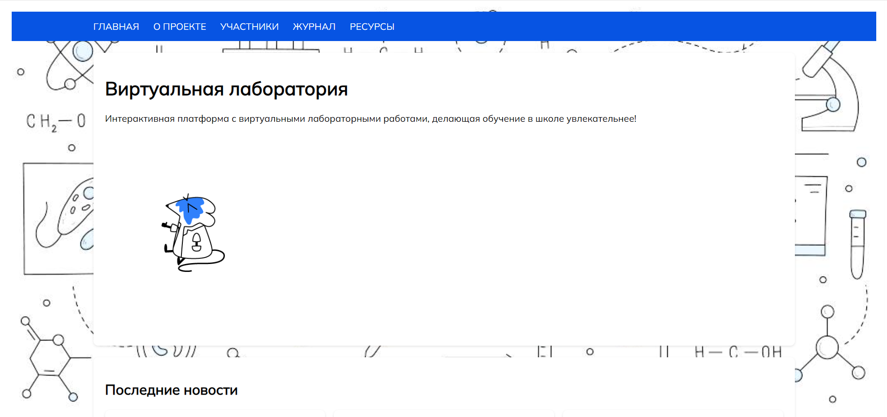

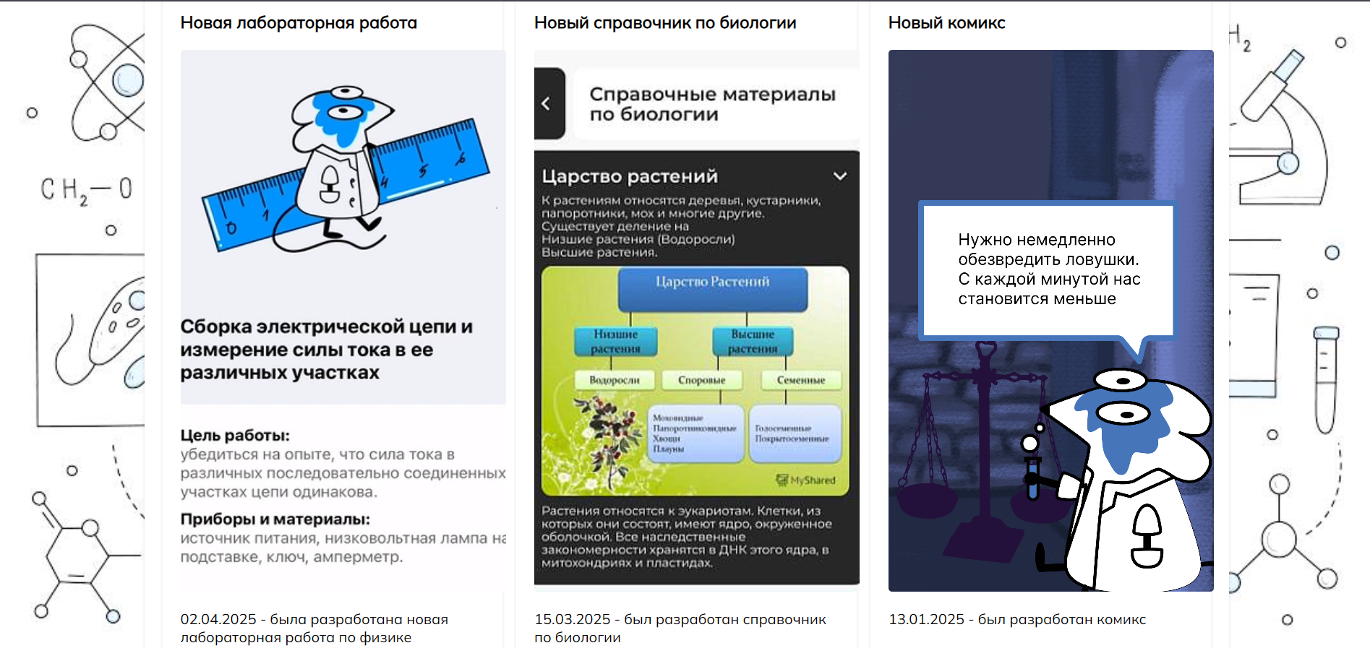

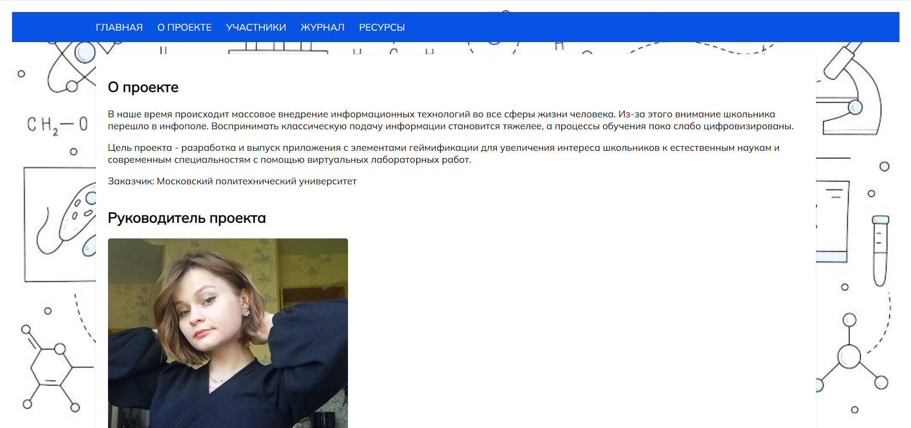

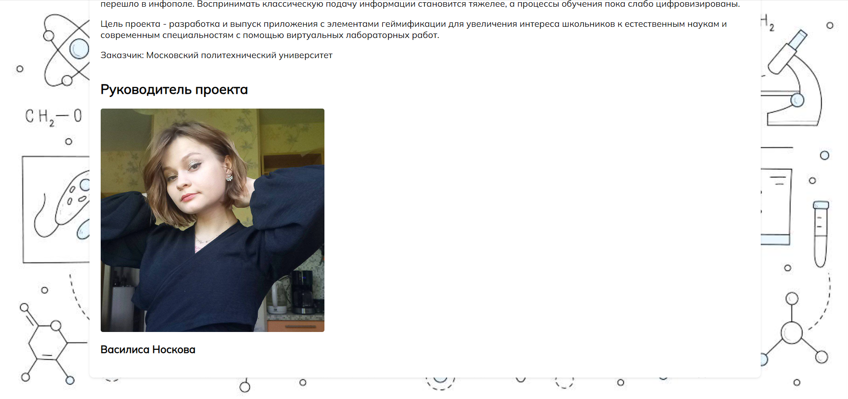

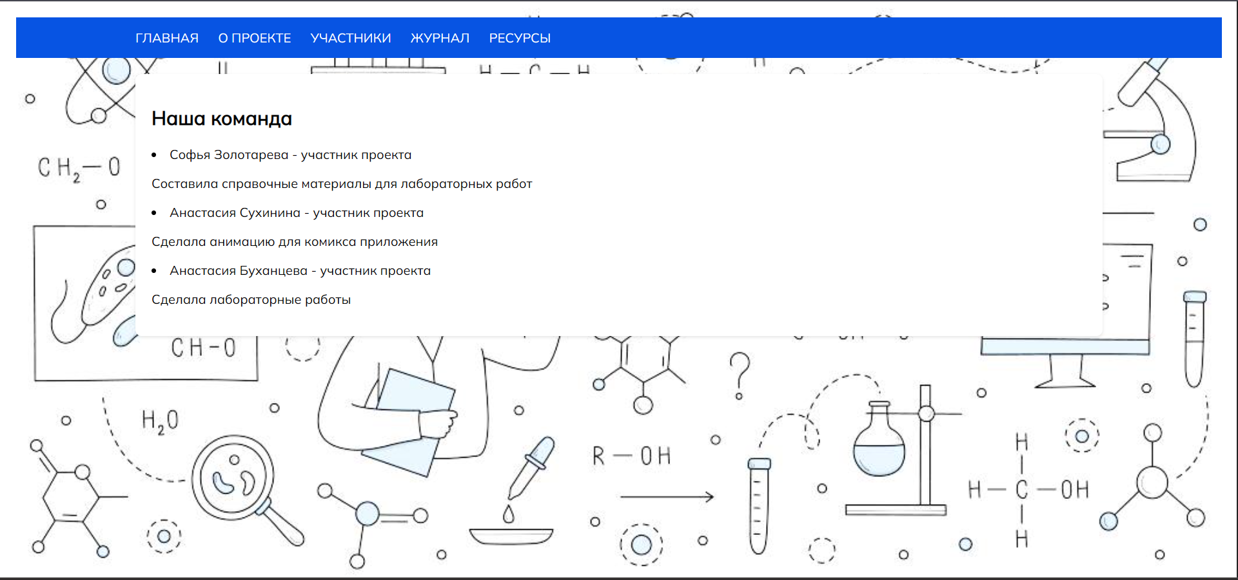

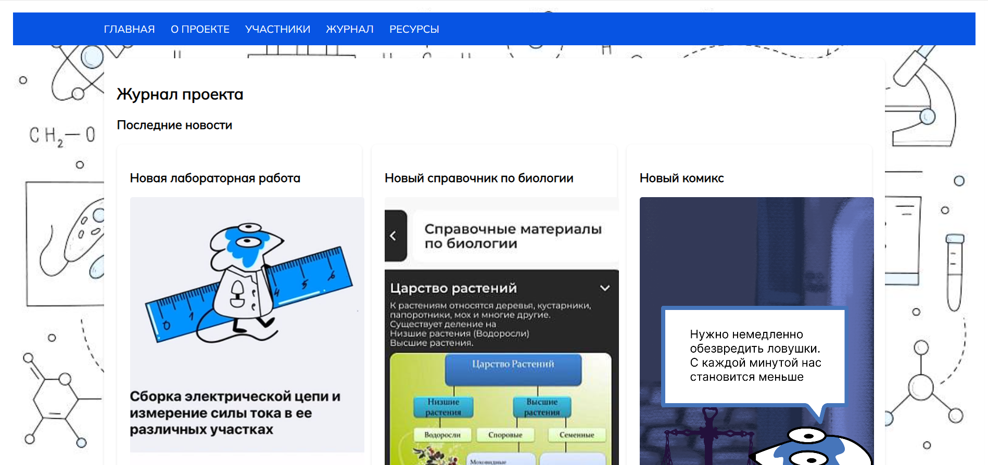

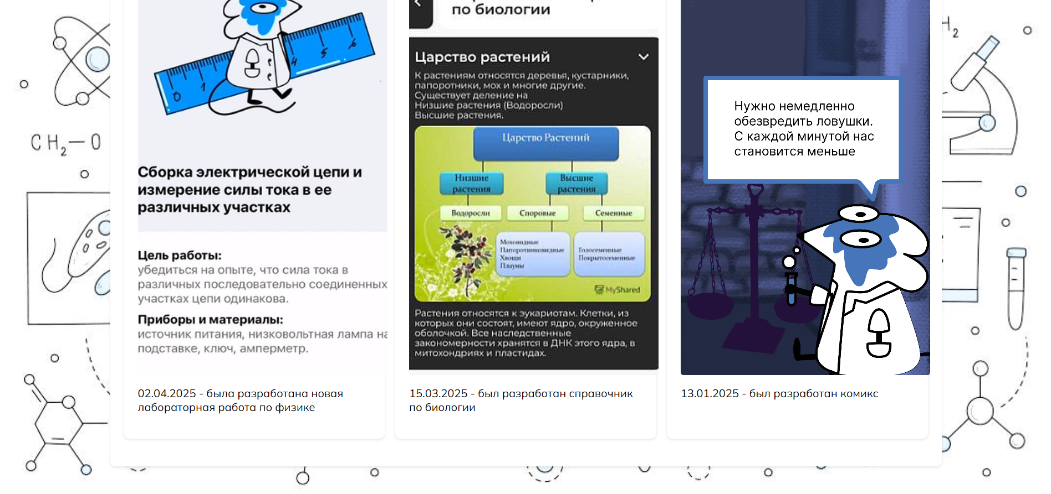

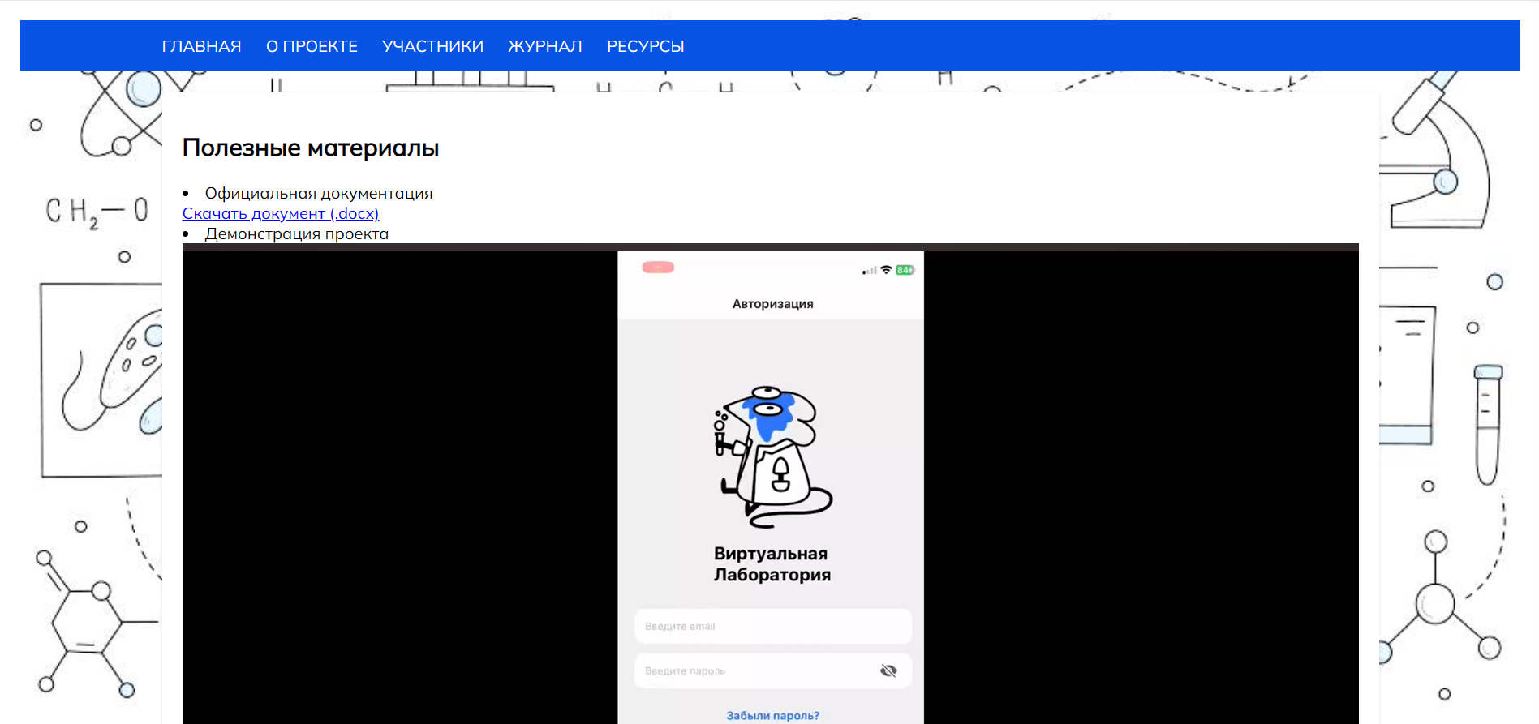

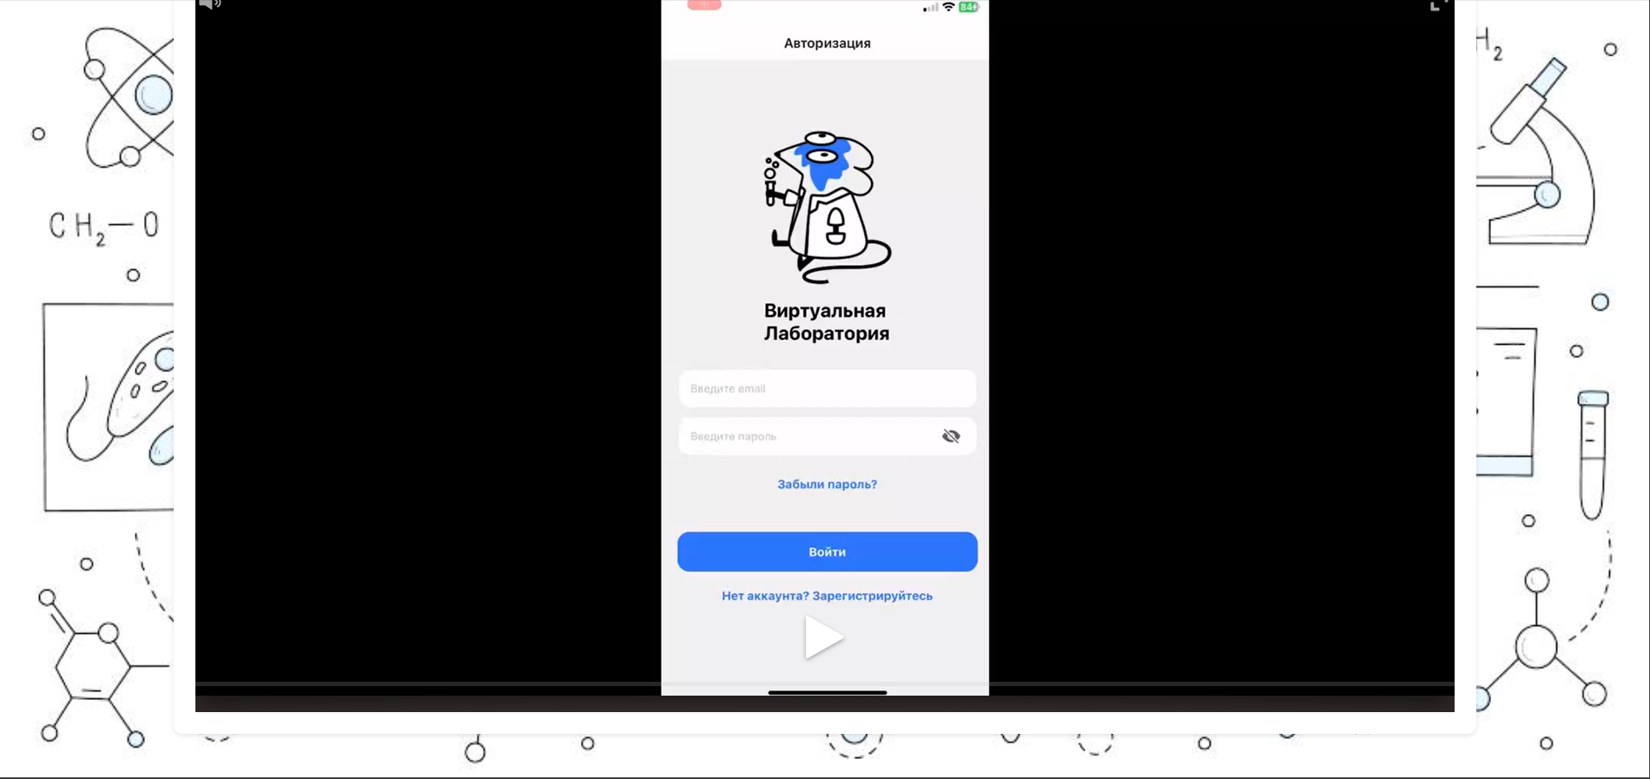

Скриншоты TG-бота

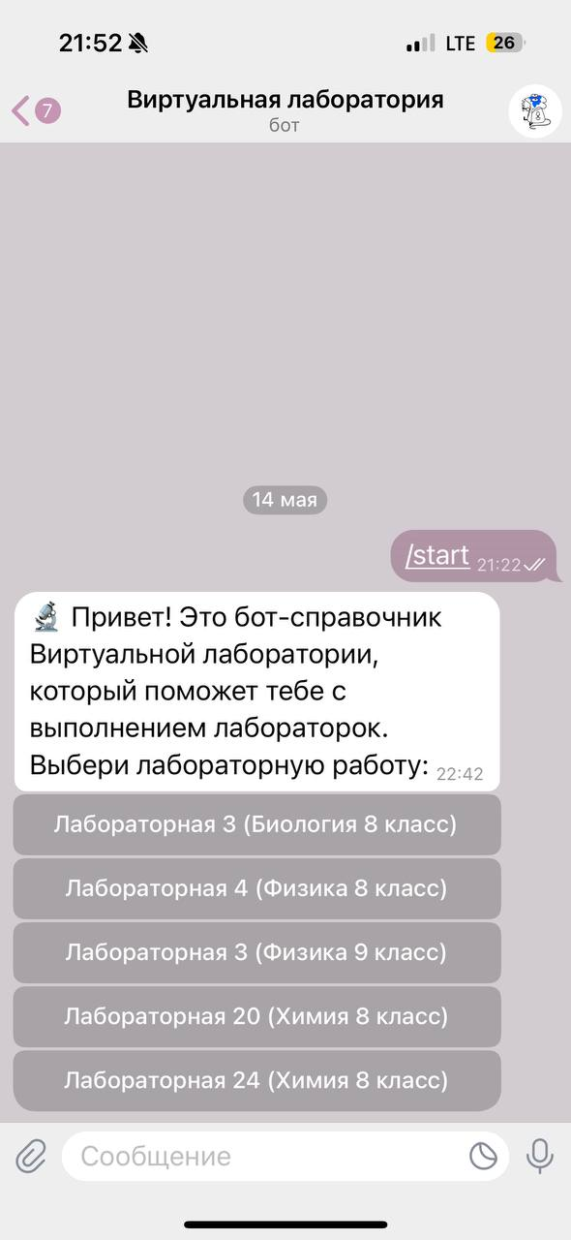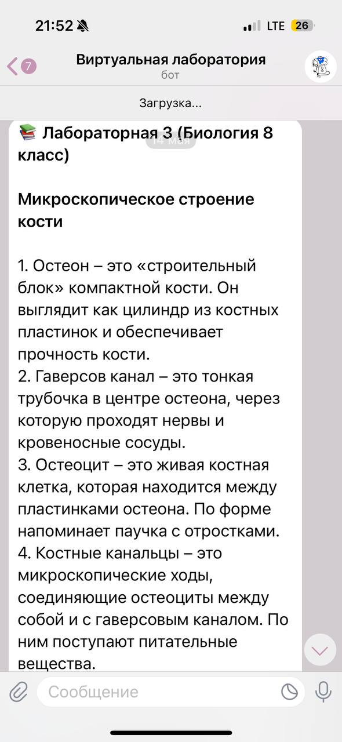

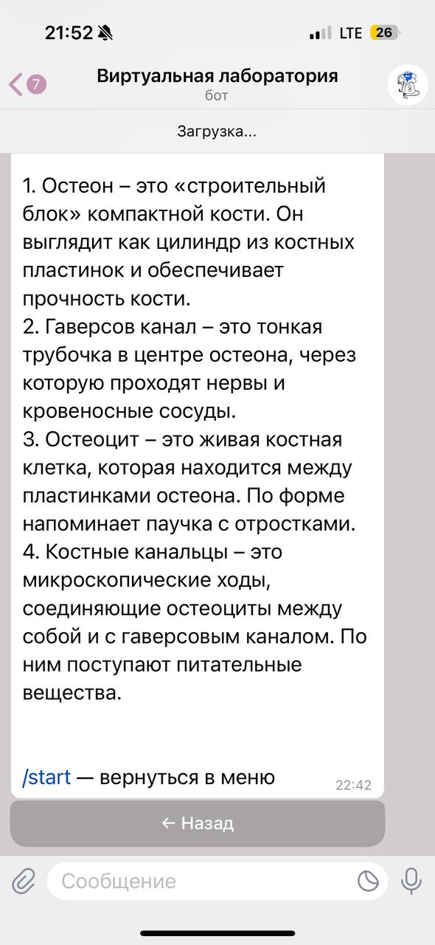

Ссылка на CitHub репозиторий:

https://github.com/s0n4a4a/practice